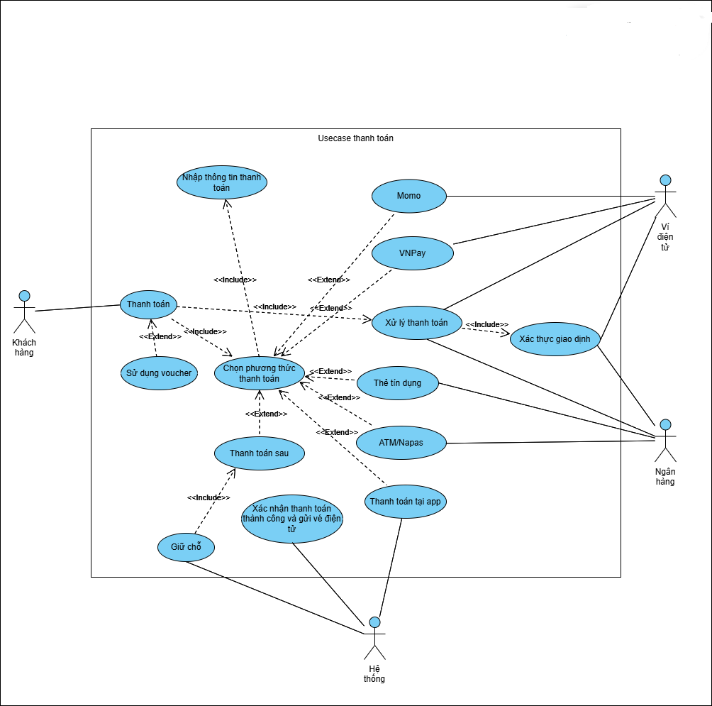

|  |  |  |  |
| --- | --- | --- | --- |
| **Mã Use case** | UC-2-03-02 | | |
| **Tên Use case** | Thanh toán | | |
| **Mục đích Use case** | Use Case mô tả quy trình khách hàng thực hiện thanh toán đơn hàng qua nhiều phương thức như ví điện tử, thẻ tín dụng, ATM/Napas, thanh toán trong app hoặc thanh toán sau. Hệ thống sẽ xử lý và xác nhận giao dịch, đồng thời kiểm tra số dư của khách hàng trước khi tiến hành thanh toán. | | |
| **Tác nhân** | Khách hàng  Hệ thống  Ngân hàng  Ví điện tử | | |
| **Sự kiện kích hoạt** | Khách hàng bấm vào nút xác nhận trong phần đặt vé máy bay | | |
| **Tiền điều kiện** | Khách hàng đã đăng nhập vào hệ thống và thực hiện đặt vé máy bay | | |
| **Hậu điều kiện** | Khách hàng đặt thành công vé máy bay | | |
| **Luồng sự kiện chính** | **STT** | **Thực hiện bởi** | **Hành động** |
|  | 1. | Khách hàng | Khách hàng lựa chọn phương thức thanh toán, có thể qua ví điện tử, Thẻ tín dụng, ATM, thanh toán tại app hoặc thanh toán sau |
|  | 2. | Hệ thống | Kiểm tra số dư trong tài khoản còn đủ hay không, nếu còn đủ thì yêu cầu mã xác thực được gửi tới số điện thoại đăng kí tài khoản |
|  | 3. | Khách hàng | Nhập mã xác thực vừa được gửi |
|  | 4. | Khách hàng | Chọn “Xác nhận” |
|  | 5. | Hệ thống | Kiểm tra mã xác thực mà người dùng cung cấp |
|  | 6. | Hệ thống | Hiển thị “Thanh toán thành công”. |
|  | 7 | Hệ thống | Gửi cho khách hàng thông tin đơn hàng, bao gồm mã QR vé máy bay đã đặt. |
| **Luồng sự kiện thay thế** | **STT** | **Thực hiện bởi** | **Hành động** |
|  | 2.a. | Hệ thống | Thông báo “Số dư không đủ” nếu số dư trong tài khoản của khách hàng không đủ để đặt vé |
|  | 6.a. | Hệ thống | Thông báo “Thanh toán thất bại” và yêu xác nhận lại mã xác thực mới mà hệ thống cung cấp nếu khách hàng cung cấp mã xác thực sai. |